***Игры на воде для детей***

***Подготовила: Старший воспитатель МКДОУ Бутурлиновский д/с№1 Черных Т.А.***

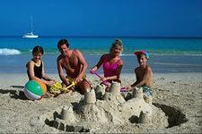

Игры на воде для деток всех возрастов являются увлекательным и интереснейшим занятием. Помимо того, что игры на воде для детей способны подарить массу положительных эмоций, они также способствуют укреплению организма и общего состояния здоровья, развивают в детях волевые качества, [навыки плавания](http://malutka.net/plavanie-dlya-detei), чувство коллективизма и товарищества (если игра на воде командная). Игры на воде для детей могут быть сюжетными и бессюжетными, командными и не командными – все зависит от желания игроков и поставленной цели. Есть игры на воде для детей, рассчитанные на самых маленьких – они позволяют детям освоится с водой, учат их свободно в ней передвигаться. Кроме того, игры на воде дают возможность освоить дыхание, делая разнообразные движения в воде руками и ногами. Нырять, погружаться в воду и прыгать в нее обучают игры, включающие элементы прикладного плавания – они будут интересны и полезны детям уже младшего школьного возраста. Вариантов игр на воде для детей предостаточно, посему ознакомившись с некоторыми из них, каждый может взять какую-либо из забав на вооружение – она обязательно разнообразит отдых с детьми у водоема. При этом до начала игры лучше отработать основные ее элементы на суше – так малыши усвоят и правила игры на воде, и смогут четко выполнять поставленные задачи.

Игры, помогающие привыкнуть к воде, рассчитаны на детей дошкольного возраста.  Проводятся они в неглубоких водоемах, где ребенок может спокойно встать хотя бы по пояс. Базовая игра – «Кто первый»: с ее помощью дети учатся быстро и решительно заходить в воду. Для игры чертится черта на берегу – на расстоянии 3-5 метров от оды. По сигналу дети, выстроившиеся у черты, должны забежать в воду и достигнуть отмеченного места (веревкой или шестом), после чего бегом возвращаются на берег. Игра «Морской бой» предполагает «перестрелку» брызгами: дети, встав друг на против друга, брызгают друг в друга водой. Кто первый начал вытирать лицо или отвернулся от соперника, выбывает из игры, получив штрафное очко. «Кто выше прыгнет» – игра-упражнение: заключается она в том, что дети, вытянув руки ладонями вниз, должны подпрыгнуть, помогая себе руками. Научить погружаться в воду поможет игра на воде для детей «Надень круг». Так, перед малышом на воду кладется надувной круг, по условиям игры ребенок должен нырнуть в воду и вынырнуть из нее уже в кругу.

По мере взросления ребенка можно обучать элементам прикладного плавания, и в этом игры для детей пригодятся как нельзя кстати. «Салки» в воде – это те же догонялки, как и на суше, особенность только в том, что в воде можно прятаться, ныряя, и передвигаться при помощи плавания. Задача того, кто ловит – поймать одного из игроков и запятнать его, при этом если игрок нырнул, запятнать его ловец не может. Ждать долго, пока погрузившийся под воду вынырнет, водящему запрещено. Игра «Водолазы» проводится только в чистом водоеме с прозрачной водой: ее основная цель – поиск выброшенного в воду детьми яркого предмета. Каждый из игроков должен закинуть в воду какой-то заметный в воде предмет – кубики или другие элементы конструктора, игрушечную машинку. Все кидают предметы с одинакового расстояния, с которого потом по команде ведущего заходят в воду и с закрытыми глазами пытаются отыскать свой предмет. Выиграет тот, кто отыщет свою «потерю» первым.

Игры на воде для детей с мячом – это отдельная категория забав. Такие игры, как правило, подвижны, они вырабатывают у детей координацию движений и способность ориентироваться в пространстве, быстро реагировать на те или иные ситуации и принимать решение. Самая простая игра на воде для детей с мячом – это «Пятнашки». Играют в нее, как в обычные пятнашки, вот только запятнать тут водящий должен четким попаданием мяча. Если игрок спрятался в воду, запятнать мячом его водящий уже не может. Тот, кого водящий мячом таки осалил, становится водящим. Взяв с собой на отдых к воде специально два мяча, можно устроить эстафету в воде с их использованием. Детей для ее проведения следует поделить на две команды, каждая из которых выстраивается в шеренгу. Начиная с капитанов, дети передают мяч назад – либо через голову, либо наклоняясь и передавая его между ног. Последний в колонне, получив мяч, бежит вперед и становится в голе шеренги.

Проводя игры на воде для детей на открытых водоемах, необходимо помнить, что малышам необходима защита от солнца. Кожу следует защищать [солнцезащитным кремом](http://malutka.net/solntsezashchitnyi-krem-dlya-detei), а на голову одевать панаму (по выходу из воды). Кроме того, не следует разрешать детям  находиться в воде слишком долгое время – даже если она теплая, а на улице жаркая и сухая погода, всегда есть риск переохлаждения от слишком долгого пребывания в воде, вследствие чего ребенок может заболеть.

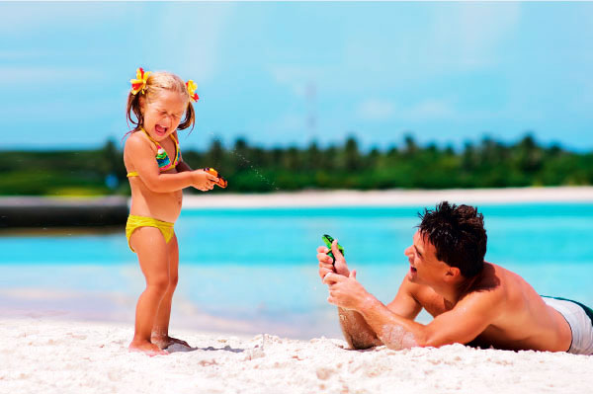

**Считаем**

Встаньте друг напротив друга. Опуститесь под воду и показывайте карапузу разное количество пальцев (на расстоянии 30-40 см от глаз). Поднявшись из воды, спросите у него, сколько пальцев Вы показали. Потом поменяйтесь местами. Такая игра поможет малышу навыки счета и поможет ему освоить ныряние. Лучше наденьте очки для плавания, чтобы в глазки не попала инфекция.

**Надеваем круг**

Положите перед собой резиновый круг и, сделав вдох, погрузитесь в воду так, чтобы, вставая, надеть этот круг на голову.

**Взвешиваемся**

Встаньте спиной друг к другу (лучше, если в этой игре будут участвовать двое детей), проденьте руки под локти партнеру. Каждый игрок, поочередно наклоняясь вперед, должен оторвать партнера ото дна, потом опускает лицо в воду и делает выдох. Второй игрок не должен сгибать и поднимать ноги.

**Кто выше прыгнет**

Поднимите руки в стороны ладонями вниз. По команде подпрыгните вверх, отталкиваясь ногами от дна, одновременно делая движения руками вниз в воду, тем самым помогая толчку. Так ребенок познакомится с сопротивлением морской воды, к тому же, порадуется брызгам.

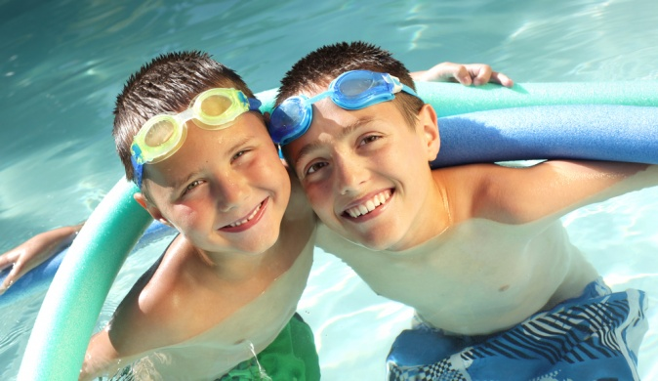

**Торпеды**

Опустите голову в воду, лягте на грудь и подготовьтесь скользить по воде. Сделайте вдох, задержите дыхание и, сильно оттолкнувшись ото дна, скользите вперед, двигая ногами кролем. Место, где игрок встал на дно или поднял голову для вдоха, считается его финишем.

С такими играми ребенок научится не бояться воды, познакомится с ее свойствами и просто весело проведет время на море. Подыгрывайте ему иногда, но не увлекайтесь: пусть карапуз почувствует вкус командной игры.

**Пусть отпуск станет незабываемым, а семейный досуг - увлекательным и разнообразным!**